*Дудкина Зухра Илгизаровна ЗСМм-2-19*

**Вариант 1**

***1.***

Отметьте правильный ответ

По способу учета фактора времени методы экономической оценки инвестиций делятся на:

*статические (простые) и динамические*

*количественные и качественные*

*простые и сложные*

*абсолютные и относительные*

***2.***

Дополните

Дисконтированием называется процедура приведения разновременных затрат и результатов на *начало* расчетного периода.

***3.***

Дополните

Норма дисконта, используемая для оценки эффективности участия предприятия в проекте и устанавливаемая инвестором самостоятельно, называется безрисковой *коммерческой* нормой.

***4.***

Название формулы:





***5.***

Укажите неизвестный компонент:





***6.***

Отметьте правильный ответ

Соответствие линий и точек для 6.

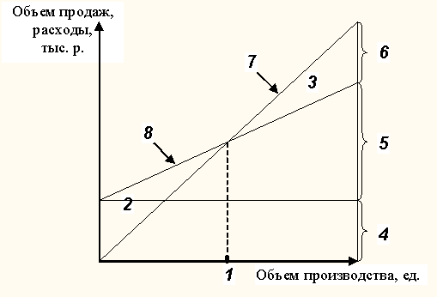

*Зоне прибыли*

***7.***

Отметьте правильный ответ

Соответствие линий и точек для 7.



*Кривая изменения объема продаж*

***8.***

Отметьте правильный ответ

Абсолютным критерием статического метода оценки экономической эффективности инвестиций является: *Среднегодовой доход*

**9.**

**ЗАДАЧА 1.** Проведите сравнительный анализ безубыточности двух предприятий с существенно различной структурой издержек. Сделайте выводы.

|  |  |  |
| --- | --- | --- |
|  | Компания X | Компания Y |
| Выручка, руб. | 650 000 | 650 000 |
| Переменные издержки, руб. | 450 000 | 150 000 |
|  |  |  |
| Постоянные издержки, руб. | 90 000 | 390 000 |
| Чистая прибыль (убыток), руб. | 110 000 | 110 000 |
| Объем производства, шт/год | 1000 | 1000 |

Компания Х

Vед. = 450 000/1000=450 руб.шт

Nбез. = 90000/(650-450)=450 шт

Точка безубыточности наступает при производстве 450 шт

Компания Y

Vед. =150 000/1000=150 руб.шт

Nбез. = 390000/(650-150)=780 шт

Точка безубыточности при производстве 780 шт.

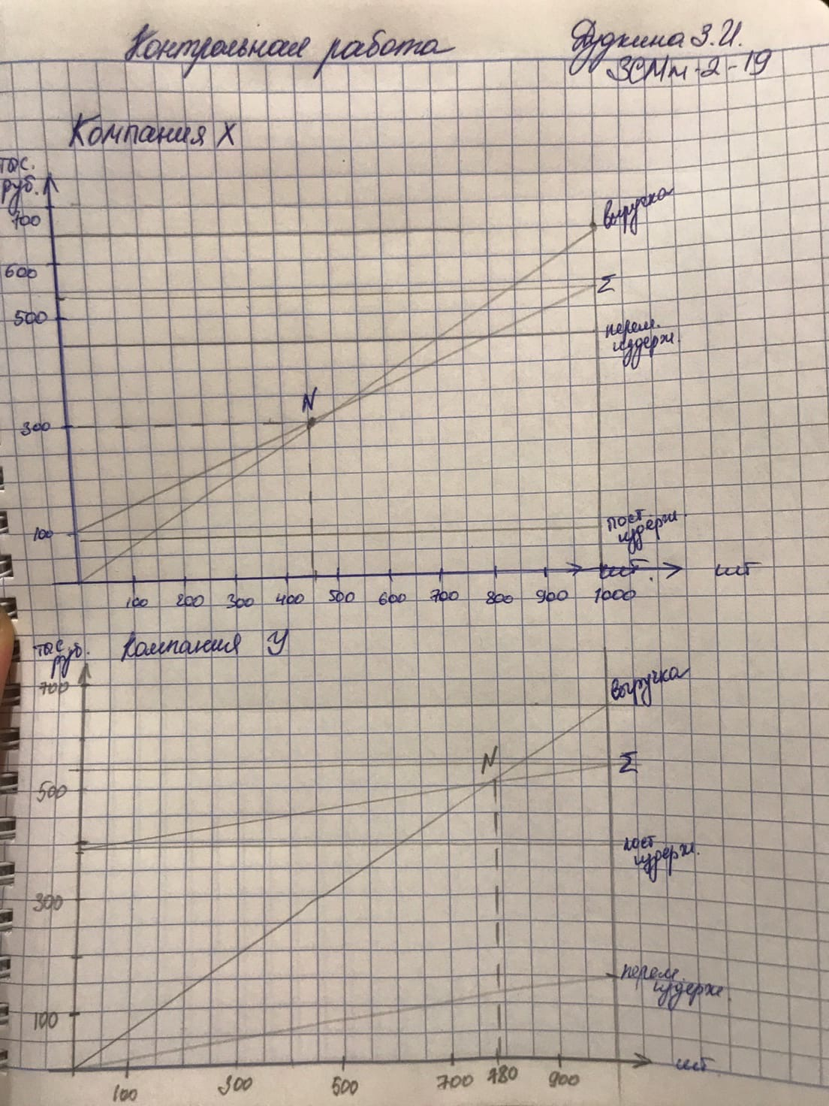

*Проанализировав две компании можно сделать выводы:*

*- У первой компании значительные переменные издержки (450000) и небольшие постоянные затраты (90000) и точка безубыточности при производстве 450 шт. и выручке 300000.*

*- У второй компании наоборот, малые переменные издержки (150000) и значительные постоянные издержки (390000) и точка безубыточности при производстве 780 шт. и выручке 5000000*

**10.**

**ЗАДАЧА 2.** Внедрение нового оборудования дает возможность инвестору получить годовой денежный поток в размере 1200 руб. После 5 лет работы инвестор планирует продать это оборудование за 5000 руб. Требуемая доходность – 6 % в год. Определите максимальную цену, которую заплатит инвестор за оборудование.

Решение*:*

Инвестор не заплатит за новое оборудование сумму, большую, чем текущая стоимость будущих доходов от этого оборудования.

|  |  |  |  |
| --- | --- | --- | --- |
| ГОД | Денежный поток | Дисконтированный денежный поток | Накопленный дисконтированный  Денежный поток |
| 1 | 1200 | 1132,08 | 1132,08 |
| 2 | 1200 | 1068,00 | 2200,07 |
| 3 | 1200 | 1007,54 | 3207,61 |
| 4 | 1200 | 950,51 | 4158,13 |
| 5 | 5000+1200=6200 | 4633,00 | 8791,13 |

*Ответ: 8791,13 рублей - максимальная цена, которую заплатит инвестор за оборудование.*